Что делать, если тебя травят?
Не опускай руки и не бойся,
если ты столкнулся с травлей.
Выход есть всегда!

Что делать НЕЛЬЗЯ:

- НЕЛЬЗЯ: пытаться самостоятельно выяснять отношения с обидчиками, вступать в конфликт. Это может увеличить их интерес к продолжению буллинга и повлечь большее ожесточение.

- НЕЛЬЗЯ: продолжать терпеть издевательства и выполнять требования обидчиков, это поддержит и усилит их интерес к продолжению травли.

- НЕЛЬЗЯ: скрывать это от взрослых, обвинять во всем себя и замыкаться, бросать учебу и секции.

НЕ МОЛЧИ. НЕ ТЕРПИ!
Обращайся за помощью к взрослым (родители, педагоги).

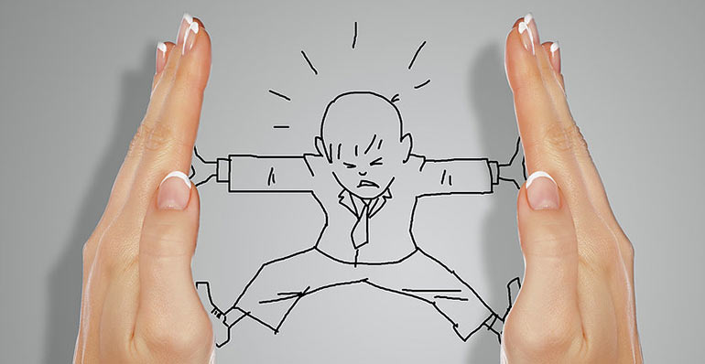

ПОМНИ: просить о помощи не стыдно, это проявление мужества и силы.

2026 г.

Славянский филиал ГБУ КК
«Центр диагностики и консультирования»
г. Славянск-на-Кубани
ул. Юных Коммунаров д. 70
тел. 8 (86146) 2-13-80

Ты не один: как пережить буллинг и остаться сильным.



Подготовила: педагог-психолог
Лабунская Ю.А.

Как вести себя при буллинге?

- ГОВОРИТЕ И УХОДИТЕ
Важно сохранять самообладание. Старайтесь говорить с обидчиками спокойно и уверенно.
Подходят фразы:
- «можешь думать, как ты хочешь»,
- «мне не нравится, то, что ты говоришь/делаешь”,
- «зачем ты это говоришь/делаешь?»
После этого уходите, показывайте, что ситуация вам не важна и не интересна.

- СОБЛЮДАЙТЕ БЕЗОПАСНУЮ ДИСТАНЦИЮ
Старайтесь избегать ситуаций и мест, где происходит буллинг (выходите с основным потоком детей из школы, не задерживайтесь в безлюдных коридорах и т.д.), не ведите переписки с обидчиками в интернете.

- ОБРАЩАЙТЕСЬ ЗА ПОМОЩЬЮ КО ВЗРОСЛЫМ
Просить о помощи не стыдно. Один человек никогда не может справиться с группой обидчиков.



Детский телефон доверия
8-800-2000-122

Чтобы занять свое место в коллективе и наладить отношения с одноклассниками:

- Старайтесь не избегать общения. Больше времени общайтесь со своими одноклассниками. Участвуйте в дискуссиях и разговорах.
- Находите больше общих тем для разговоров. Интересуйтесь тем, что им нравится. Предлагайте свои темы для беседы.
- Предложите совместное мероприятие всем классом – например, поход в кино.
- Если какие-то привычки или внешний вид кажутся вам странными и отличаются от ваших, постарайтесь не осуждать их. Для них могут быть непонятными ваши привычки.
- Общайтесь не только с людьми своего пола.
- Имейте своё мнение, но при этом не доказывайте, что мнение других неправильное.

